武汉大学计算机学院
《数字逻辑》期末考试试题（A卷）
2008～2009学年第二学期（闭卷考试）
班级： 学号： 姓名： 成绩：

（注：答案全部写在答题纸上）

一、填空题（每空1分，共16分）
1．已知[X]_{补}=1.1100，则[X]_{真值}=（ ），[X]_{反}=（ ）。
2．（30.5）₁₀=（ ）₂=（ ）₈=（ ）₁₆。
3．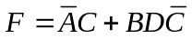的反函数是（ ），对偶函数是（ ）。
4．余3码010010001011对应的十进制数是（ ）。
5．有两个相同型号的TTL与非门，甲的关门电平为0.9V，乙的关门电平为0.8V，试问在输入相同低电平时，（ ）的抗干扰能力强。
6．集电极开路逻辑门（OC门）的输出端（ ）直接相连实现线与。
7．欲使T触发器在CP脉冲作用下的次态与现态相反，则T的取值应为（ ）。
8．脉冲异步时序逻辑电路（ ）两个或两个以上输入端同时为1。
9．优先编码器的多个输入端（ ）同时输入有效信号。
10．可编程逻辑阵列PLA的与阵列是（ ）编程的。
11．若要消除函数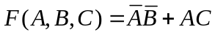对应的电路可能存在的险象，则应增加的冗余项是（ ）。
12．对完全确定状态表中的7个状态A、B、C、D、E、F、G进行化简，若有（A、B），（B、C），（E、F）等效，则最简状态表中只有（ ）个状态。
二、证明题（6分）
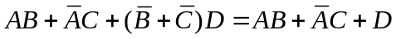
三、化简题（每小题5分，共10分）
把下列函数化成最简与一或式：
1．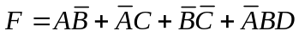；
2．。
四、分析题（每小题10分，共20分）
1．分析图1所示组合逻辑电路
（1）写出输出函数表达式（3分）
（2）列出真值表（4分）
（3）说明电路功能（3分）
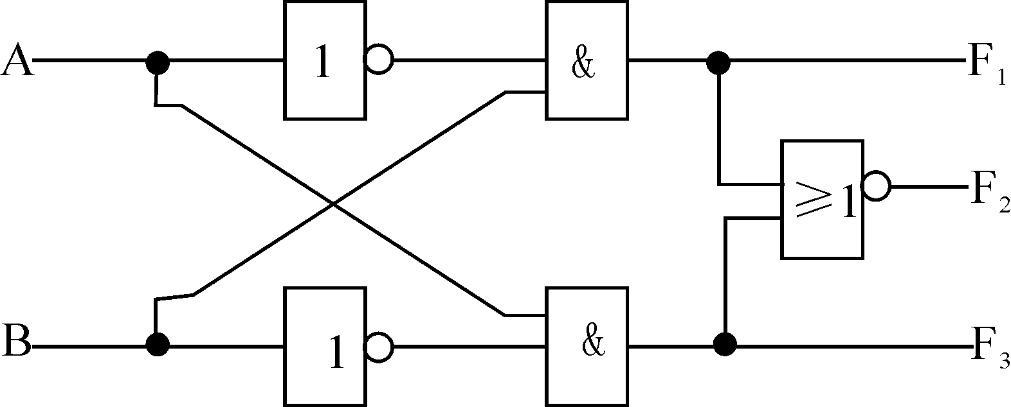 图1
2．分析图2所示电平异步时序逻辑电路
（1）写出输出函数和激励函数表达式（3分）
（2）作出流程表（表中输入变量按X₂X₁顺序排列）（3分）
（3）作出总态图（4分）
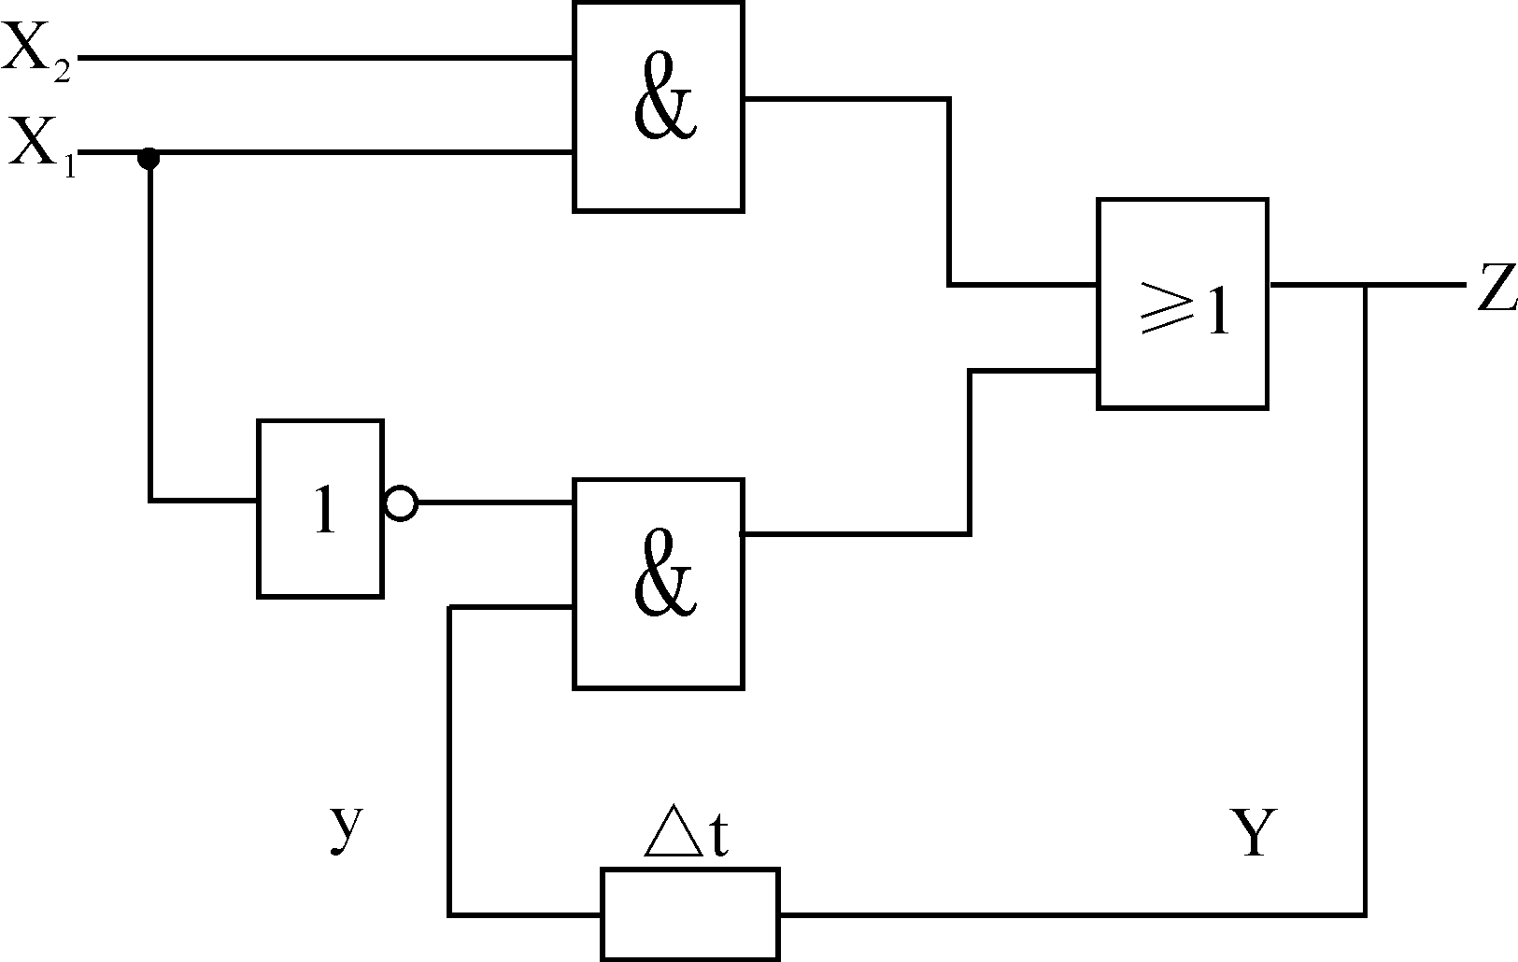 图2
五、设计题（每小题12分，共24分）
1．作出同步时序逻辑电路“110”序列检测器的Mealy模型原始状态图和状态表。电路有一个串行输入端X，一个输出端Z。当X输入的序列中出现“110”时，输出Z为1，否则Z为0。其典型输入输出序列如下：
输入X：0 1 0 1 1 0 0 1 1 0 1
输出Z：0 0 0 0 0 1 0 0 0 1 0
2．用J、K触发器和适当的逻辑门设计能实现下列最简二进制状态表功能的同步时序逻辑电路。
现态  y₂ y₁ |  | 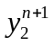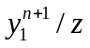 |  |  | J—K触发器激励表
 |  | X=0 | X=1 |  | 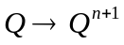 |  | J | K
0 | 0 | 00/0 | 01/0 |  | 0 | 0 | 0 | d
0 | 1 | 00/0 | 11/0 |  | 0 | 1 | 1 | d
1 | 0 | dd/d | dd/d |  | 1 | 0 | d | 1
1 | 1 | 00/0 | 11/1 |  | 1 | 1 | d | 0
六、综合应用题（每小题12分，共24分）
1．用四选一数据选择器设计一个三变量奇数检测电路，当输入的三个变量A、B、C中1的个数为奇数时，输出F等于1，否则F等于0。（用AB作地址选择端）
2．用5G555定时器和适当的电阻电容构成的多谐振荡器如下图所示：
①说明电路的工作原理；（4分）
②画出电容电压V_{C}的充放电波形和输出电压V_{O}的振荡波形；（4分）
③计算出矩形波的振荡周期。（4分）
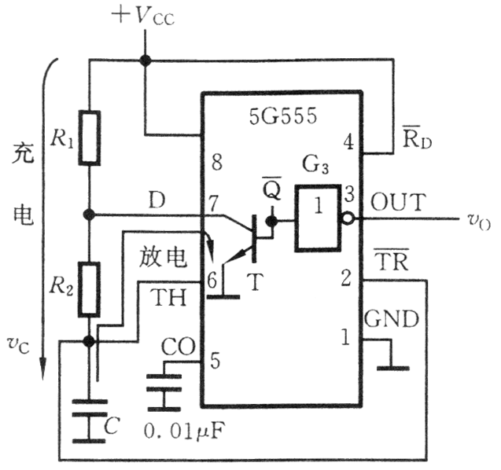
附：5G555的电路结构图、引脚图、功能表如下：
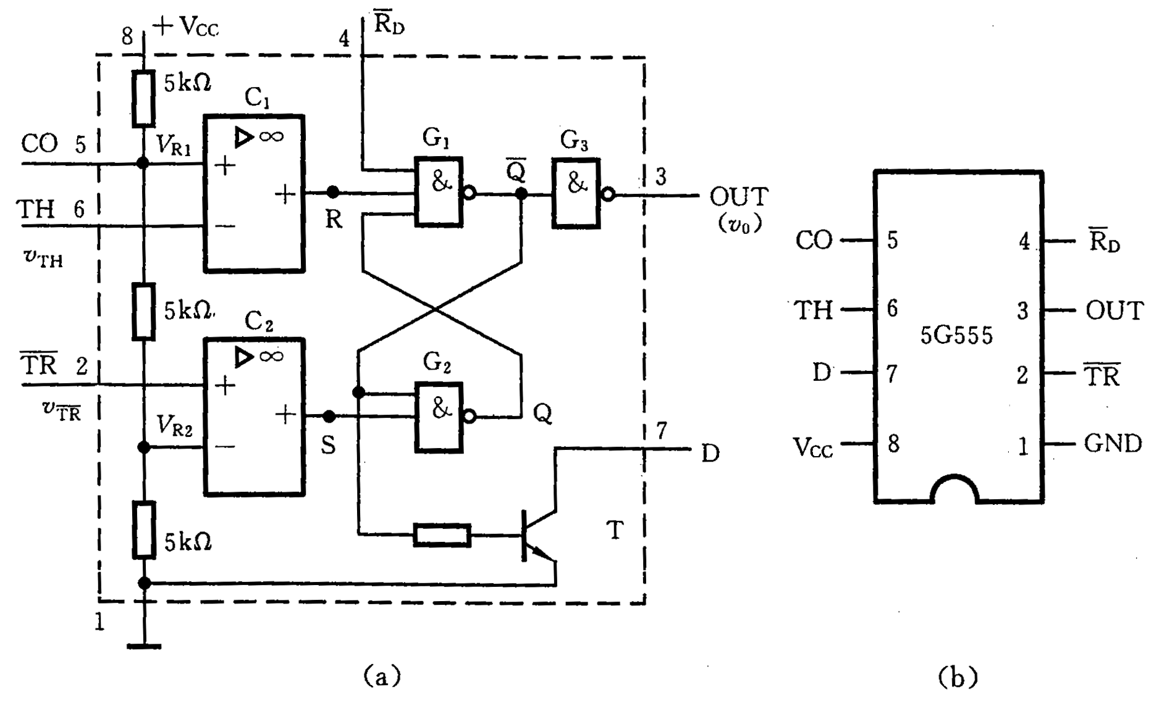
5G555不外接控制电压时的功能表
